Тема:______________________________________________________________

Задачи урока: 1.Состав информационной системы. 2.Что такое _______________. 3.Какие возможности имеет школьная____________. Где можно применить_______________.
Работа в группах
Задание 1. Подпишите состав информационной системы. Рис.2.33 стр 52
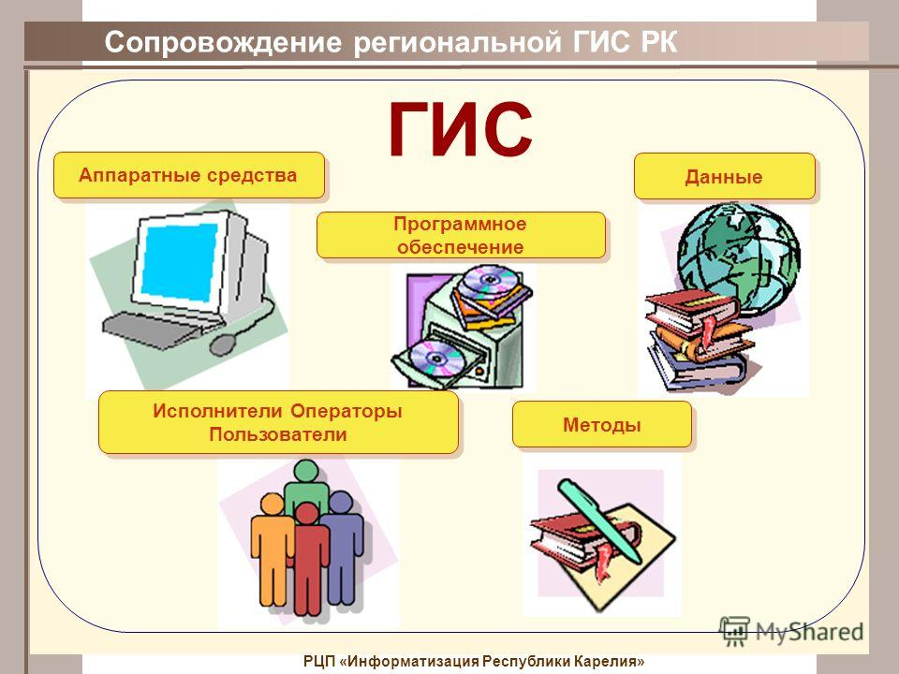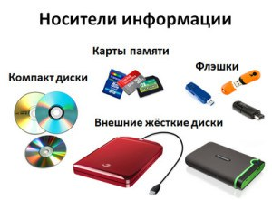
________________________
________________________

______

Задание 2.прочитайте текс и подчеркните ответы на вопросы.
- Что такое ГИС? 2.Где используется ГИС?
ГИС – это компьютерная система, позволяющая показывать необходимые данные на электронной карте. Карты, созданные с помощью ГИС, можно смело назвать картами нового поколения. На карты ГИС можно нанести не только географические, но и статистические, демографические, технические, но и многие другие виды данных, а так же применять к ним разнообразные аналитические операции.
Эту технологию применяют практически во всех сферах человеческой деятельности - будь то анализ таких глобальных проблем как перенаселение, загрязнение территории, сокращение лесных угодий, природные катастрофы, так и решение частных задач, таких как поиск наилучшего маршрута между пунктами, подбор оптимального расположения нового офиса, поиск дома по его адресу.
Задание3. Исследуйте текст учебника стр52. Ответьте на вопросы:
1.Зачем существует День ГИС_________________________________________________________________________________
2. Когда его проводят___________________________________
Задание 4. Исследуйте текст учебника стр53. Ответьте на вопросы.
1. С какими школьными ГИС вы знакомы?________________________________________
2. Что можно узнать, используя другие учебныеГИС________________________________________________________________
3.Какие еще возможности имеет ГИС_____________________________________________________________________________

оценка | задание 1 | задание 2 | задание 3 | задание 4
я сам
капитан
Практическая работа. Работа с интерактивной картой.
Задание 1.(в парах.) Нахождение координат. Электронный тренажёр.
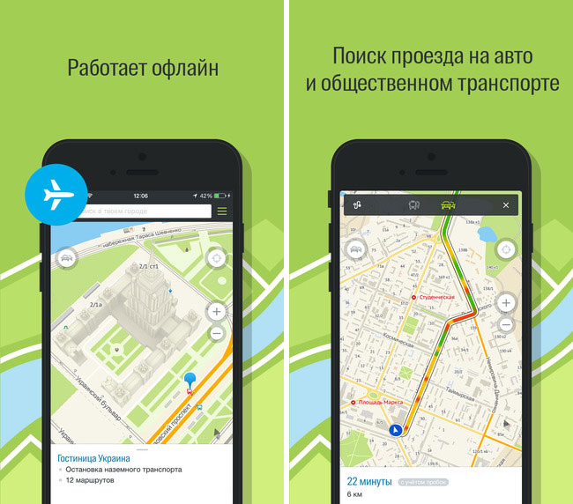
Задание №2. Измерение расстояния от своего дома до школы.
- Найдите свою улицу. Увеличьте масштаб.
- Найдите свой дом.
- Нажмите инструмент линейка.
- Расставьте точки на карте, щёлкая левой кнопкой мыши. От дома до школы.
- Запишите расстояние и сколько примерно минут вы тратите на путь.
- Кликнете мышкой на школу. Какую информацию вы можете получить? (устно)
Задание №3. Проезд от ул. Молодёжной 40 - до Школьной 88.
- Наберите в поисковой строке доехать от - адрес: с. Коурак ул. Молодёжная 40. Что это за здание?___________________
- Наберите в поисковой строке доехать до: Коурак (Тогучинский район), Школьная, 88
- Кликните значок как проехать. Что вы увидели? Кликните мышкой на указанную дорогу, и слева у вас выйдет новая текстовая информация. Что это за информация?
Задание№4. Определение радиуса поиска организации.
- Кликните на панели инструментов кнопку – радиус.
- Найдите школу.
- Одиночным щелчком укажите на карте окружность, затем отведите указатель мыши на необходимое расстояние и щёлкните ещё раз.
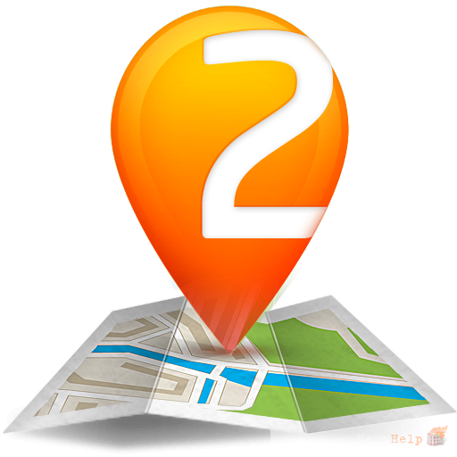
- Кликните кнопку - найти. Слева вышла информация. Какие организации находятся в радиусе, сколько минут идти?
Практическая работа.
оценка | задание 1 | задание 2 | задание 3 | задание 4
я сам
учитель

д/з пар.20. вопросы и задание стр.53. Подготовка к контрольной работе стр.54.просмотреть задания в раб.листах. Определить координаты в к/к стр.

